**Klasa 8b, geografia, 01.04.2020r. Dorota Zacharek**

**Temat: Tornada i cyklony tropikalne w Ameryce Północnej.**

Tematyka zajęć:

* znaczenie terminów: *tornado*, *cyklon tropikalny*
* mechanizm powstawania tornad i cyklonów tropikalnych
* obszar występowania tornad i cyklonów tropikalnych oraz ich skutki

Na podstawie treści podręcznika, atlasu geograficznego i poniższego tekstu źródłowego wykonajcie polecenia.

*Huragan Irma nadciąga nad Tampę. W sumie zginęło już 30 osób. Z powodzią walczy Kuba, przez którą huragan przeszedł w weekend. Uważany za najpotężniejszy atlantycki huragan w dziejach, po spustoszeniu Karaibów dotarł nad Florydę. Nad Karaibami Irma miała najwyższą kategorię, piątą, a docierając do USA – czwartą. Potężne fale morskie nacierające na wyspy u wybrzeży pod wpływem wichury, która dochodziła do 215 km/h   
i zrywała dachy, woda wdzierająca się w głąb lądu i trzy ofiary śmiertelne – tak w niedzielę rano zaczął się atak potężnego huraganu Irma na Florydę.*

*Według prognozy władz stanowych Irma może wyrządzić na Florydzie szkody „na skalę nieznaną od 25 lat”. Jeden z najbogatszych stanów USA przygotował się niezwykle starannie na jej spotkanie. Są jednak pierwsze ofiary Irmy. Już w niedzielę po południu ponad 825 000 osób na półwyspie nie miało prądu. Policja zaapelowała   
do wszystkich mieszkańców na terenach Florydy, które – jak się przewiduje – może atakować huragan, aby zrezygnowali z podróży. W związku z podniesieniem się poziomu wód morskich pod naporem wichru południowo-zachodniemu wybrzeżu Florydy grożą wkrótce fale o wysokości ponad pięciu metrów. Już w sobotę zostały zamknięte dla ruchu lotniska w Miami, Fort Lauderdale, Tampie i Orlando. Wydany przez gubernatora Florydy nakaz obowiązkowej ewakuacji dotyczy niemal jednej trzeciej części mieszkańców Florydy –   
6,3 milionów osób.*

**1.** Określcie rozmiary cyklonów tropikalnych oraz maksymalne prędkości wiatru.

_________________________________________________________________________________________________________________

**2.** Podajcie, w jakiej skali określa się poziom intensywności cyklonów tropikalnych. Wymieńcie możliwe skutki cyklonów.

_________________________________________________________________________________________________________________

_________________________________________________________________________________________________________________

**3.** Podajcie, gdzie na świecie mogą tworzyć się cyklony tropikalne oraz jakimi nazwami są tam określane.

_________________________________________________________________________________________________________________

_________________________________________________________________________________________________________________

Na podstawie treści podręcznika, atlasu geograficznego i poniższych ilustracji wykonajcie polecenia.

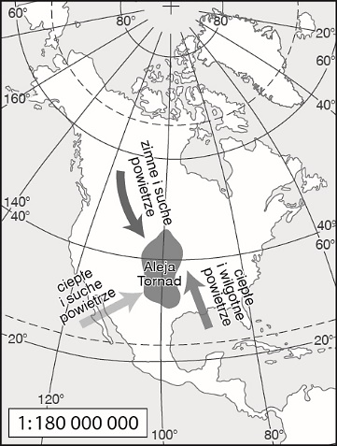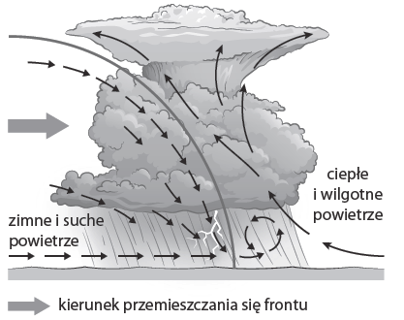**4.** Wyjaśnijcie przyczyny oraz mechanizm powstawania tornada.

___________________________________________

___________________________________________

___________________________________________

___________________________________________

___________________________________________

___________________________________________

___________________________________________

___________________________________________

Zadania należy wykonać do 10.04.2020r. i przesłać mi na maila [dorotazacharek.sukces@wp.pl](mailto:dorotazacharek.sukces@wp.pl),

Zadanie będzie ocenione☺

Pozdrawiam